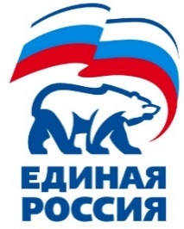
Кунашакское местное отделение

РЕШЕНИЕ
Местного политического совета

с. Кунашак 28 апреля 2023 года

О формировании списка кандидатов
предварительного голосования по кандидатурам для последующего выдвижения от Партии «ЕДИНАЯ РОССИЯ» кандидатами в депутаты Совета депутатов Муслюмовского сельского поселения Кунашакского муниципального района
по одномандатному избирательному округу № 8.

В соответствии с подпунктом 6 пункта 9 статьи 10, пунктом 5 статьи 14 Положения о порядке проведения предварительного голосования по кандидатурам для последующего выдвижения от Партии «ЕДИНАЯ РОССИЯ» кандидатами в депутаты представительных органов муниципальных образований и на иные выборные должности местного самоуправления, утвержденного решением Президиума Генерального совета Партии «ЕДИНАЯ РОССИЯ» от 25 января 2023 года, Местный политический совет Кунашакского местного отделения Партии «ЕДИНАЯ РОССИЯ» РЕШИЛ:
- Сформировать список кандидатов предварительного голосования по кандидатурам для последующего выдвижения от Партии «ЕДИНАЯ РОССИЯ» кандидатами в депутаты Совета депутатов Муслюмовского сельского поселения Кунашакского муниципального района по одномандатному избирательному округу № 8.
- Настоящее решение разместить в Информационно-телекоммуникационной сети «Интернет».
- Контроль исполнения настоящего решения возложить на Секретаря Кунашакского местного отделения партии «ЕДИНАЯ РОССИЯ» Аминова Сибагатуллу Нурулловича.

Секретарь местного отделения
Партии «ЕДИНАЯ РОССИЯ» С.Н. Аминов

